SỞ GIÁO DỤC VÀ ĐÀO TẠO TP.HCM **KIỂM TRA HỌC KỲ I**

TRƯỜNG THCS-THPT ĐINH THIỆN LÝ **NĂM HỌC 2016 - 2017**

*ĐỀ CHÍNH THỨC* **MÔN VẬT LÝ – KHỐI 11**

*(Đề gồm có 02 trang)* ***Thời gian làm bài: 45 phút***

*(không kể thời gian giao đề)*

Họ, tên thí sinh: ...........................................................

**Mã đề: L1102**

Số báo danh: ...............................................................

**Câu 1: (2 điểm)**

1. Hãy nêu tên các hạt tải điện và nêu bản chất dòng điện trong chất điện phân và chất khí. *(1,5 đ)*
2. Sử dụng bình điện phân để mạ đồng cho một chiếc huy chương. Khi đó người thợ mạ phải sử dụng dung dịch điện phân là gì? Chiếc huy chương phải được đặt ở đâu trong bình điện phân? *(0,5 đ)*

**Câu 2: (2 điểm)**

1. Hãy nêu đặc điểm công của lực điện trường. *(0,5 đ)*
2. Hai điện tích q1 = 4.10-8 C và q2 = −12.10-8 C được đặt tại hai điểm A, B cách nhau 20 cm trong chân không. Hãy xác định cường độ điện trường do hai điện tích gây ra tại điểm M, biết MA = 12 cm, MB = 16 cm.

*(1,5 đ)*

**Câu 3: (2 điểm)** Có hai điện trở R1 = 5,4 Ω và R2 = 2,6 Ω. Hai điện trở này được mắc vào một nguồn điện có hiệu điện thế 6 V (bỏ qua điện trở trong của nguồn).

1. Hãy tính công suất điện của mỗi điện trở này khi chúng được mắc nối tiếp và khi chúng được mắc song song với nhau. *(1 đ)*
2. Trong hai kiểu mắc nối tiếp và song song, kiểu mắc nào sẽ tiêu thụ điện năng nhiều hơn trong cùng một khoảng thời gian? Giải thích. *(1 đ)*

***(Xem tiếp trang sau)***

*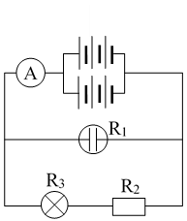***Câu 4: (2,5 điểm)**

Cho mạch điện có sơ đồ như hình vẽ. Biết mỗi pin có suất điện động Eo = 2 V, ro = 0,8 Ω. Điện trở R1 là bình điện phân đựng dung dịch Zn(NO3)2 có cực dương bằng kẽm, R3 là đèn (2,5V – 3W). Ampe kế đang chỉ giá trị 1,2 A. Trong khoảng thời gian 32 phút 10 giây thì lượng kẽm bám vào cực âm của bình điện phân là 0,195 g. Khối lượng mol của kẽm là 65 g/mol, hóa trị 2. Hãy tính:

a) Suất điện động và điện trở trong của bộ nguồn. *(1 đ)*

b) Giá trị của điện trở R1 và cường độ dòng điện qua nó. *(0,75 đ)*

c) Hiệu điện thế giữa hai đầu điện trở R2 và giá trị của R2. *(0,75 đ)*

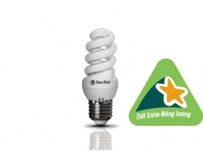**Câu 5:** **(1,5 điểm)**

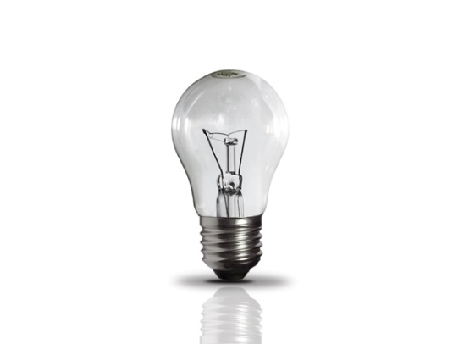Đèn dán nhãn “Tiết kiệm năng lượng” (đèn compact) ngày nay đang ngày càng được sử dụng rộng rãi và thay thế dần cho bóng đèn dây tóc truyền thống. Các thông tin quảng cáo về bóng đèn compact đều nói rằng bóng đèn compact “tiết kiệm chi phí đến 80% khi sử dụng hết tuổi thọ của nó”. Biết rằng một bóng đèn compact có công suất tiêu thụ điện năng là 11 W và có tuổi thọ là 5000 h, trong khi bóng đèn dây tóc có công suất tiêu thụ điện năng là 60 W và có tuổi thọ 1000h. Chi phí để mua một bóng đèn compact là 30.000 VNĐ, còn bóng đèn dây tóc là 5000 VNĐ. Giá điện của Việt Nam hiện nay là 1800 VNĐ/kWh. Dựa vào các dữ kiện đã cho, em hãy tính chi phí sử dụng đèn compact và đèn dây tóc để từ đó chứng minh thông tin quảng cáo về bóng đèn compact là có cơ sở.

(Cho 1 kWh = 3.600.000 J)

**----------HẾT----------**